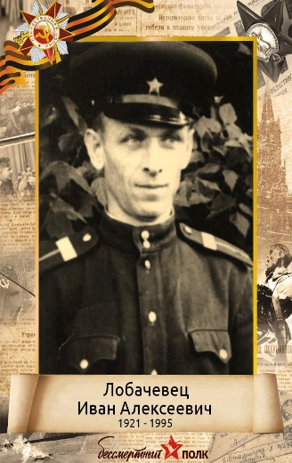 | Мой прадедушка родился 21 января 1921 года, в Украинской ССР, г. Конотоп, Сумская область, Кралевецкий район, с. Ленинское. В возрасте 20 лет был призван на фронт. В первые годы Великой Отечественной войны воевал на территории Украины. В 1943 году его рота продвигалась на Кавказ. В битве за Кавказ получил ранение и потерял слух. В 1944 году рота направилась защищать город Будапешт. Позже его наградили медалью за оборону Кавказа и освобождение города Будапешт. Закончил воевать в городе Будапешт. После войны он вернулся на родину, где ее перевели на службу в Азербайджан. С Азербайджана был переведен в Туркмению, затем в Таганрог. В Таганроге работал в военкомате, где и закончил службу.

